

OpenGL v Linuxe 3

Úvod

Po prečítaní tohto článku budeme vedieť, ako vyzerá zdrojový kód jednoduchej OpenGL aplikácie, a aký je význam jednotlivých krokov, ktoré je nutné vykonať pre zobrazenie OpenGL scény. Popis zdrojového kódu aplikácie, ktorý si uvedieme, bude pomerne rýchly a všeobecný, ale konkrétny postup a príkazy budú podrobne okomentované priamo v texte kódu, preto by ste nemali mať ťažkosti s pochopením aj tých najdrobnejších čŕt OpenGL programovania.
Cieľom tohto článku je uviesť prvú funkčnú OpenGL aplikáciu v prostredí Linuxu a popísať, ako sme dospeli k vytvoreniu grafickej scény pomocou OpenGL rozhrania.

Počítačová grafika

Na to, aby sme mohli „robiť“ počítačovú grafiku, potrebujeme poznať obrovské množstvo pojmov, postupov, algoritmov a rôznych spôsobov, ako dospieť k zobrazeniu grafickej scény na obrazovke počítača. Napísal by som stovky článkov a stále by bolo o čom písať. To by sme sa však k OpenGL asi nedostali... Preto to urobíme inak – povieme si to najzákladnejšie, a ďalšie informácie si potom budeme uvádzať postupne podľa aktuálnych potrieb. V prípade, že by niekto nerozumel úplne všetkému, nech ma kontaktuje, pokúsim sa vysvetliť podrobnejšie.

:: Ako „kreslí“ počítač

Počítače „kreslia“ obraz na obrazovke monitora (klasický monitor CRT – Cathod Ray Tube alebo LCD – Lyquid Crystal Display) pomocou grafickej karty (VGA – Video Graphics Array). Táto grafická karta dostáva a vykonáva príkazy z procesora počítača (CPU – Central Processing Unit), alebo spracováva príkazy, ktoré sú určené priamo pre jej procesor nazývaný tiež grafický procesor (GPU – Graphic Processing Unit). Procesor spracováva príkazy spusteného programu, ktoré sú v danom okamihu uložené v operačnej pamäti počítača (RAM – Random Access Memory). Program a jeho jednotlivé príkazy sa do operačnej pamäte dostanú z pevného disku počítača (HDD – Hard Disk Drive), kde máme program uložený.

Naše príkazy sa teda spracovávajú po ceste:
HDD -> RAM -> CPU (GPU) -> VGA -> CRT (LCD).

:: Postup vykreslenia 3D bodu na obrazovke:

    - v trojrozmernom priestore (3D – Three-Dimension) máme definovaný bod (vertex) s jeho troma priestorovými súradnicami X, Y, Z,
    - často nedefinujeme vertex sami, ale použijeme matematické výpočty (evaluators) pre získanie 3D bodov, vykonávame výpočty priestorových súradníc, prienikov, farieb, normál...
    - na tieto body a zároveň objekty, ktoré tieto body vytvárajú, aplikujeme potrebné transformácie (transformations):
- rotácia (rotation),
- posun (translation),
- zmena veľkosti (scaling)...
    - aplikujeme farby (color), textúry (texture), vykonáme ďalšie potrebné výpočty (operations – orezávanie, z-porovnanie, pamäťové úpravy...),
    - rasterizáciou prevedieme 3D body na ich 2D (Two-Dimension) ekvivalenty (pixely),
    - vykonáme dodatočné úpravy (post processing – aplikácia hmly, scissor, stencil, alpha, depth testu, vyhladzovania, prelínania, logických operácií, maskovania...),
    - 2D body ukladáme do špeciálnej zobrazovacej pamäte (framebuffer), kde sú pripravené na zobrazenie.

Naše príkazy sa teda spracovávajú po ceste:
vertex (evaluators) -> transformations -> operations -> rasterization->
post processing -> framebuffer

Rasterizácia je výpočet, na základe ktorého sa určuje, ktorý bod obrazovky bude rozsvietený, a aké budú jeho vlastnosti.
Proces vytvorenia 2D bodu zobraziteľného na obrazovke počítača spolu so všetkými krokmi potrebnými k vytvoreniu tohoto bodu vrátane rasterizácie nazývame rendering – renderovanie scény.

:: Framebuffer

Framebuffer je pamäťová oblasť zhromažďujúca informácie o jednotlivých pixeloch zobrazovaného obrazu. Grafická scéna sa nevykresľuje priamo na obrazovku počítača, ale do pomocnej pamäte, tzv. zadného – back buffera. Tento buffer nie je v okamihu kreslenia viditeľný. Takýto spôsob kreslenia je dôležitý z hľadiska rýchlosti spracovania údajov. Je vylúčené, aby grafická karta zároveň kreslila jednotlivé body obrazu na obrazovku a súčasne algoritmicky či matematicky spracovávala následný, pomerne veľký údajový tok nespracovaných dát. Dochádzalo by k nepríjemnému nedokresľovaniu častí obrazu, k „preblikávaniu“ a časovým stratám obrazu. Spracovanie a kreslenie sa teda vykonáva iba nad back bufferom, ktorý je pre pozorovateľa neviditeľný. V okamihu, keď je celá scéna vykreslená, dôjde k prepnutiu back buffera a predného – front buffera. Obsah back buffera sa takto premiesti do pamäťovej oblasti, ktorú zobrazuje VGA karta. To, čo je vo front buffery je to, čo vidíme na obrazovke. Pri vykonávaní programu dochádza k neustálemu prepínaniu back a front buffera. Týmto dosiahneme patričnú rýchlosť bez straty kvality zobrazenia. Preto v počítačovej grafike hovoríme o tzv. double bufferoch či triple bufferoch. Významovo definujú použitie dvoch resp. troch framebufferov pre predkresľovanie a výslednú výmenu bufferov. V našich OpenGL aplikáciách budeme používať štandardný double buffering.

Rendering v OpenGL

OpenGL knižnica obsahuje rozsiahlu množinu príkazov (príkazom je procedúra či funkcia v rámci OpenGL knižnice), ktoré slúžia na:
    - konštrukciu objektov z geometrických primitív, vytvorenie matematického popisu objektov,
:: 3D bod (vertex), čiara, trojuholník..., evaluators
    - umiestnenie objektov do dvoj či trojrozmerného prostredia,
:: transformations
    - aplikáciu farieb, textúr, osvetlenia...
    - základné, no aj pomerne komplexné úpravové operácie potrebné pre prácu s objektmi v scéne,
:: 3D, 2D operations
    - vytvorenie výsledného obrazu na monitore počítača – rasterizáciu.
:: rasterization, rendering

:: Základné črty OpenGL programovania

Jednou zo základných čŕt OpenGL programovania je zmena stavov OpenGL „stavového stroja“ (state machine), od ktorých je závislá následná práca so scénou a celý proces renderingu.
Pre vytvorenie želanej grafickej scény používame príkazy – commands, ktorými nastavujeme stavový stroj, definujeme 3D a 2D objekty, vykonávame transformácie, aplikujeme farby, textúry, nastavujeme vlastnosti materiálov. Príkazmi nastavujeme pohľady, typ premietania, spúšťame renderovací stroj (render engine).
Z dôvodu, že OpenGL rozhranie je hardvérovo nezávislé, je nutné poznať niektoré ďalšie Linux programovacie konštrukcie a algoritmy pre vytváranie všeobecných aplikácií a pre integráciu interaktívneho prístupu užívateľa. V našom prípade použijeme na väčšinu operácií, ktoré nebudeme schopní urobiť vrámci OpenGL, knižnicu SDL, o ktorej sme si už hovorili. Pomocou OpenGL budeme riešiť grafiku, pomocou SDL vytvorenie okna aplikácie, vstupy z klávesnice a myši, načítavanie obrázkov...
OpenGL rozhranie používa nezávislý komunikačný protokol pre prenos údajov medzi dvoma rozlišovanými entitami – serverom a klientom. Takto môže pracovať v ľubovolnom sieťovom prostredí, dokonca aj na jednom počítači je štandardne rozoznávaný proces klienta a servera, klient posiela požiadavky a server ich vykonáva, pričom tok požiadaviek môže byť na strane klienta asynchrónny.

OpenGL vytvára (renderuje) grafickú scénu po splnení niekoľkých základných krokov toku vykonávania programu. V aplikácii je potrebné na klientskej strane rendering procesu nastaviť jednotlivé parametre scény, určiť, aký bude používaný grafický mód (rozlíšenie, počet zobraziteľných farieb). Následne je nutné nastaviť OpenGL stavový stroj – určiť, čo sa má vykresliť a akým spôsobom. Serverová strana renderovacieho procesu v týchto okamihoch čaká na zavolanie príkazov pre konečné vykreslenie scény. Nimi OpenGL povieme, že všetky doposiaľ uvedené príkazy, ktoré sme implicitne a explicitne zadali pre vykreslenie výslednej scény sa majú vykonať v čo najkratšom možnom čase. OpenGL potom vykoná výmenu framebufferov – zobrazí scénu na obrazovke počítača.

:: Podrobný popis

Mnohí z vás určite nebudú po prečítaní predošlých riadkov o nič múdrejší a môžu tvrdiť, že je to množstvo všeobecnej teórie, ktorú treba dovysvetliť. A majú pravdu. Všetky uvedené fakty je potrebné „zreálniť“ a ukázať ich praktické využitie. A práve o tom budú všetky nasledujúce články. V každom z nich sa budeme venovať konkrétnej oblasti a črte OpenGL programovania a ku všetkému si uvedieme aj praktický príklad so zdrojovými kódmi.

Prvá OpenGL aplikácia

Na obr. 1 vidíme grafický výstup našej prvej OpenGL aplikácie spustenej v prostredí OS Linux. Aplikácia má názov priklad1 a jej kompletný zdrojový kód je prílohou dnešnej časti seriálu.
Obr. 1: Vyrenderovaná scéna
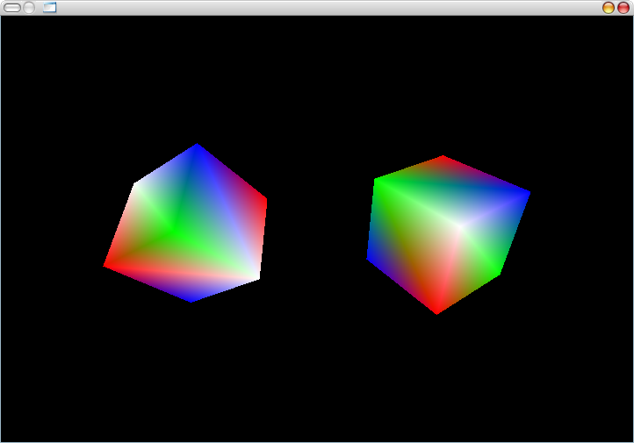

Aplikácia sa skladá z 2 súborov so zdrojovými kódmi:
    - priklad1.cpp
    - OGL.cpp
K týmto zdrojovým kódom patria 2 hlavičkové súbory s deklaráciou tried, funkcií a premenných:
    - priklad1.h
    - OGL.h

V adresári sa ďalej nachádza súbor Makefile pre program make, ktorým budeme našu aplikáciu kompilovať a linkovať. Nakoniec som k týmto súborom doplnil skriptík run, ktorý nám uľahčí niektoré budúce činnosti pri kompilácii aplikácie. Nateraz nám stačí vedieť, že sa spúšťa zadaním sh run a vykoná kompiláciu a následné spustenie aplikácie.
Súbor priklad1.cpp je hlavným súborom aplikácie. Sú v ňom definície hlavných funkcií a premenných a obsahuje aj hlavnú funkciu main, ktorá sa spúšťa ako prvá po spustení. Táto funkcia, ako vieme z programovania v jazyku C, obsahuje hlavný programový cyklus. Je tu ďalej uvedená funkcia pre vytvorenie OpenGL okna pomocou knižnice SDL a funkcia pre OpenGL kreslenie grafickej scény.
Súbor OGL.cpp obsahuje deklaráciu triedy COGL, ktorá bude po celý čas našou kontaktnou triedou k rozhraniu a funkciám OpenGL. Sú tu definované funkcie pre inicializáciu OpenGL prostredia, objekty pre scénu a funkcie pre vykonávanie pohybu kamery.

:: Výstup

Výstupom aplikácie sú dve kocky voľne položené v 3D priestore. Tieto kocky sú pokryté obyčajnou farbou, zrkadlovo rotujú okolo dvoch osí súradnicovej sústavy. Aplikovaný je všeobecný pohyb kamery v priestore, možno sa pohybovať v ľubovolnom smere, otáčať okolo osi X a osi Y v lokálnom súradnicovom systéme kamery. Klávesy šípok slúžia na vykonávanie pohybu, myšou je možné realizovať otáčanie.
Ako som už spomínal na začiatku, nebudem v dnešnom článku uvádzať výpis zdrojového kódu aplikácie, každý riadok som podrobne okomentoval a preto by nemali nastať problémy s čítaním a porozumením samotného kódu. Jeho jednotlivé časti si rozoberieme v nasledujúcich článkoch.

:: Homogénne súradnice

Posledná informácia, o ktorej si pohovoríme pred záverečným obrázkom, bude o homogénnych súradniciach a ich spracovaní. Pri čítaní zdrojového kódu si určite všimnete, že viaceré použité príkazy majú vo svojich parametroch uvedenú štvoricu hodnôt. Dôvodom použitia štvrtej hodnoty je to, že OpenGL vykonáva geometrické výpočty pomocou matíc typu 4x4. Takýmito maticami je možno komplexne vykonávať všetky potrebné výpočty a sú všeobecnejšie ako matice typu 3x3. V prípade, že v OpenGL použijeme príkaz, ktorým zadefinujeme, alebo ktorého parametrom je iba trojica hodnôt, OpenGL „doplní“ štvrtú významovú hodnotu zväčša číslom 1.
Maticiam a výpočtom s maticami venujeme niektorú z nasledujúcich častí seriálu, kde si podrobne vysvetlíme, aké sú výhody použitia homogénnych súradníc a matíc typu 4x4.

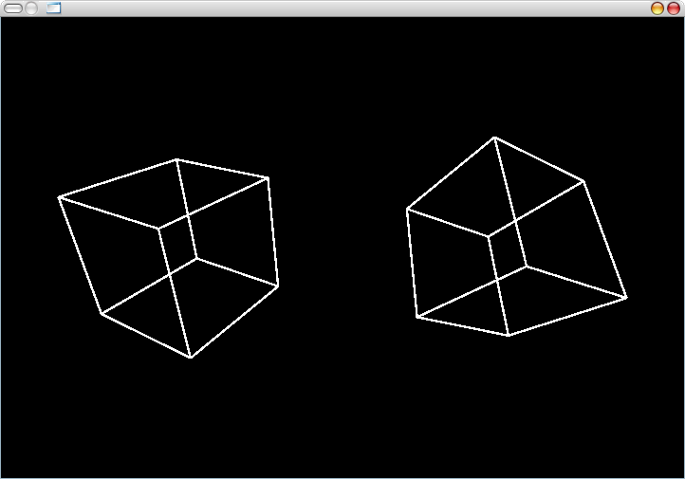
Obr. 2: Drôtový model objektov vo vyrenderovanej scéne

Na budúce...

V dnešnom článku sme si povedali množstvo všeobecných informácií. Povedali sme si, že tak rozsiahla téma, akou počítačová grafika rozhodne je, sa nedá vysvetliť jediným článkom, a že vo vysvetľovaní jej jednotlivých postupov budeme naďalej pokračovať.
V budúcom článku sa začneme konkrétnejšie venovať OpenGL príkazom, popíšeme si, prečo v OpenGL používame štyri hodnoty ako parametre zadávaných príkazov a uvedieme si rôzne výpočty uskutočniteľné pomocou matíc typu 4x4.
Začneme popisovať náš prvý príklad a zároveň rozšírime jeho funkcionalitu o niektoré zaujímavé prvky.

Nabudúce príkazy a geometria...

[Marek Sopko]
[email: avatar@host.sk]

